

ESTUDIOSITOS
SISTEMA RESPIRATORIO
3 AÑOS
CIENCIA Y AMBIENTE
Observa, moldea plastilina y pega en el sistema respiratorio.

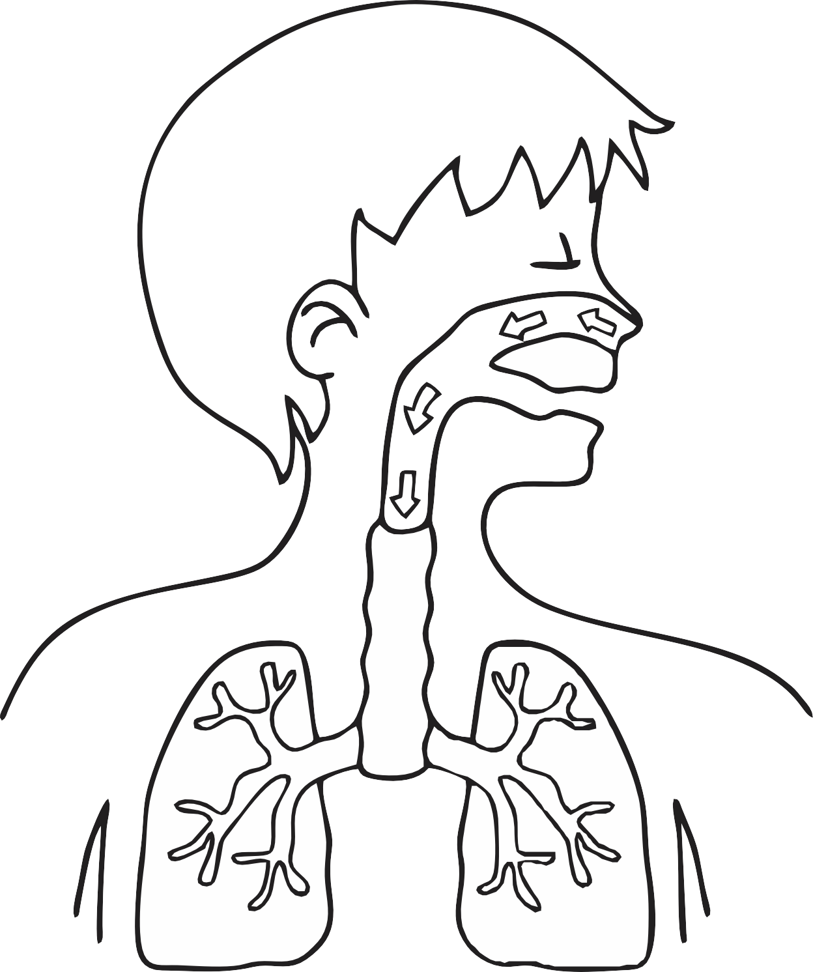

ESTUDIOSITOS
Rasga y pega papel en los pulmones.

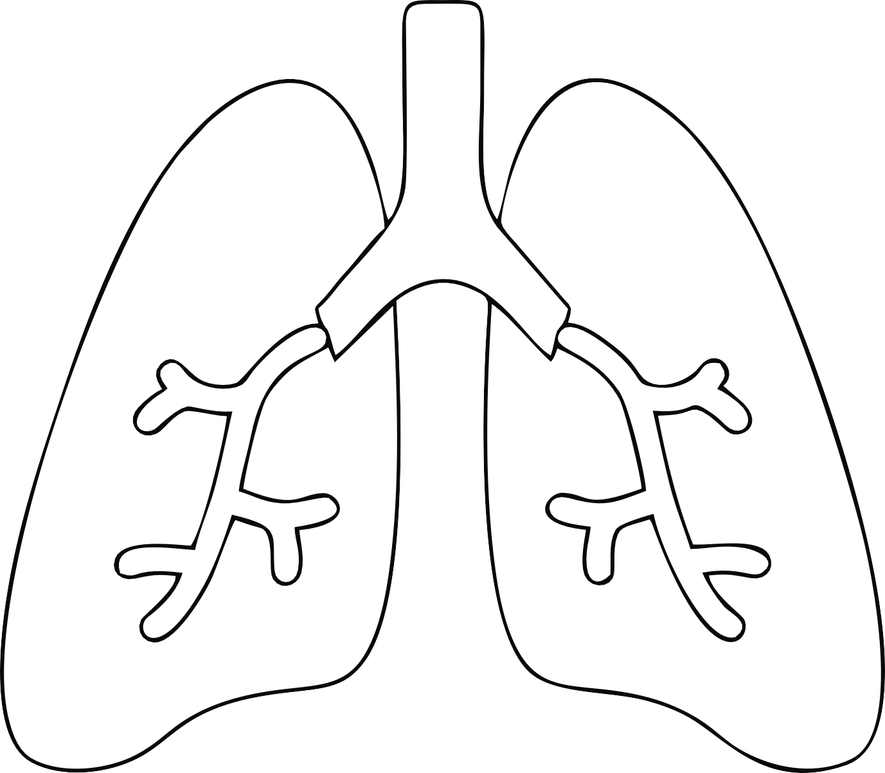

ESTUDIOSITOS



3 AÑOS
CIENCIA Y AMBIENTE

estudiositos.org/ciencia-y-ambiente-3-años

Descarga más fichas educativas de ciencia y ambiente para niños de 3 años en el siguiente enlace:

